План

Введение

1. Развитие Кыргызской Фондовой Биржи
2. Профессиональные участники рынка ценных бумаг
3. Годовой отчет Кыргызской Фондовой Биржи

Заключение

Список литературы

Введение

На современном этапе развития экономики рынок ценных бумаг в республике представляет собой наиболее важную часть финансового рынка. Юридические и физические лица, профессиональные участники РЦБ рассматривают рынок ценных бумаг как привлекательные в отношении доходности и надежные вложения, гарантированные государством, что несколько противоречит международной практике так как низкий риск никогда не сопровождается высокой доходностью.

Высокая доходность бумаг ведет к повышению уровня цен на заемные ресурсы, включая банковский кредит, который является важнейшим источником инвестиций. Все это еще более углубляет инвестиционный и общеэкономический кризис, ибо реальный сектор не получает столь необходимых ему капиталовложений. Рынок ценных бумаг в Кыргызстане как основной механизм перераспределения денежных ресурсов еще не сложился, что является одним из сдерживающих факторов развития экономики. На сегодняшний день выявились следующие недостатки:

- преобладание ориентации участников рынка на получение спекулятивного дохода и отсутствие интереса к долгосрочным вложениям; - необработанность системы взаимодействия органов государственного регулированияния фондового рынка, отсутствие системы эффективного регулирования рынка;

- наличие больших пробелов и противоречий в нормативно-правовой базе рынка ценных бумаг; - слабый контроль за выполнением уже имеющихся законодательных актов и постановлений по вопросам регулирования рынка ценных бумаг; - слабая вовлеченность в работу на рынке ценных бумаг отечественных индивидуальных инвесторов.

1. Кыргызская Фондовая Биржа

Кыргызская Фондовая Биржа была основана в 1994 году, в форме негосударственной, некоммерческой организации, имеющей цель обеспечить эффективные условия функционирования рынка ценных бумаг. КФБ была создана совместными усилиями учредителей, представляющих частный сектор экономики страны (брокерские компании, коммерческие банки, акционерные общества). Огромное содействие в создании биржи было оказано со стороны Государственного Агентства по Надзору за операциями с ценными бумагами при Правительстве КР, компании “Price Waterhouse”(USAID). В основу определений основных функциональных направлений деятельности КФБ легло использование мирового опыта организации и функционирования фондовых бирж.

Первые торги акциями и официальное открытие состоялись в мае 1995 года, когда у нас в республике активно шел процесс приватизации. С июля 1995 года на КФБ рассчитывается Индекс КФБ, характеризующий текущую ситуацию на рынке ценных бумаг. Методика расчета Индекса КФБ соответствует международным стандартам и является аналогом S&P. Базовое значение, принятое для расчета показателя – 100. Индекс рассчитывался на основании рыночных цен на акции листинговых компаний.

В сентябре 1995 года начал работу Учебный Центр КФБ. Данный Центр проводит различные виды учебных курсов по подготовке специалистов для финансового рынка. В 1996 г. КФБ открыла представительство в г. Ош. Первый региональный офис работал в качестве центра, где жители региона, руководители компаний, потенциальные инвесторы и все заинтересованные лица, могли получить свежую информацию о состоянии фондового рынка в КР, о работе КФБ, а также участвовать в торговле ценными бумагами предприятий, прошедшими процедуру листинга. С апреля 1997 года на КФБ реализовывалась программа «180 дней», целью которой было привлечение наибольшего количества компаний на биржу. Количество листинговых компаний на конец 1997 года достигло 37. В этому же году была открыта электронная страница КФБ.

В марте 1998 года КФБ получила статус саморегулируемой организации, возникновение и развитие которых было обусловлено необходимостью повышения системы регулирования рынка ценных бумаг, контроля за деятельностью профессиональных участников рынка. В 1998 году увеличилось число компаний, ценные бумаги которых прошли листинг на бирже. В мае 2000 года КФБ преобразована из членской организации в Закрытое Акционерное Общество «Кыргызская Фондовая Биржа». Компании, являвшиеся членами биржи на тот момент, получили равные доли в уставном капитале и членское право участвовать в торгах на КФБ. В 2000 году внесены изменения и дополнения в Положение о листинге на КФБ, согласно которому к листингу на КФБ допускаются не только акции, но и все виды эмиссионных ценных бумаг, выпущенные в соответствии с требованиями действующего законодательства.

Главным событием 2000 года для КФБ было акционирование Биржи и вступление Стамбульской Фондовой Биржи (ISE) в число ее акционеров. Весной 2000 года поиск стратегического инвестора увенчался успехом, развивающиеся отношения между Турецкой Республикой и Кыргызстаном побудили Стамбульскую Фондовую Биржу (ISE) стать акционером КФБ. Вхождение ISE в состав акционеров ознаменовалось еще одной примечательной датой - КФБ вступила в Евроазиатскую федерацию фондовых бирж (FEAS) – организацию, объединяющую более 25 фондовых бирж стран Восточной Европы, Ближнего Востока, Центральной и Юго-Восточной Азии. Следующий 2001 год для КФБ ознаменовался новым интеграционным процессом: свое решение о вхождении в число акционеров КФБ приняла Казахстанская Фондовая Биржа (KASE).

Первым корпоративным инструментом с фиксированной доходностью стали облигации Алматинского торгово-финансового банка. В 2001 году на рынке появились облигации отечественных эмитентов. Это были облигации «Renton Group», «Бишкексут».

2007 год является показательным годом за всю историю деятельности КФБ. В этом году на площадке КФБ значительно выросли торговые показатели за счет активизации деятельности портфельных инвесторов. Другим значимым событием 2007 года является реализация на КФБ пилотного проекта по организации размещения и обращения государственных казначейских векселей (ГКВ) сроком обращения 9 месяцев.

В 2008 году, негативное влияние мирового финансового кризиса в первую очередь сказалось на снижении инвестиционной активности и резком спаде сделок на фондовом рынке республики. Объемы торгов по итогам года составили 4,1 млрд.с. снизились по сравнению с 2007 годом на 20%.

2009 год для Кыргызской Фондовой Биржи войдет в историю, как год плодотворного международного сотрудничества. Так, в сентября этого же года КФБ было подписано Соглашение между КФБ и компанией Structured Solution AG (Германия) о продвижении индекса КФБ на мировых финансовых рынках. Компания Structured Solution AG (Германия) является известной компаний в сфере продвижения информационных продуктов из молодых и развивающихся рынков. Соглашение подобного рода стало первым шагом, направленным на усиление притока инвестиций в нашу республику. кыргызстан фондовый биржа ценный бумага

В 2010 году в связи с принятием нового Закона «О рынке ценных бумаг» КФБ получает лицензии на депозитарную и клиринговую деятельности. Получение данных лицензий существенно расширяет сферу деятельности КФБ, что потребовало создания на бирже нового подразделения - департамента депозитарно -клиринговых операций.

В этом же году в практику корпоративного управления вводится ежегодная разработка и принятие Стратегии развития фондовой биржи. Первая Стратегия развития КФБ на 2010-2012 годы была принята Советом директором и одобрена общим собранием акционеров по итогам 2009 года. Использование стратегического планирования позволит сплотить как участников, так и сотрудников биржи вокруг достижения приоритетных целей всестороннего развития фондового рынка в стране и повышения качества предоставляемых биржей услуг.

1. Профессиональные участники рынка ценных бумаг

Профессиональные участники рынка ценных бумаг - юридические лица, в том числе кредитные организации, а также граждане (физические лица), зарегистрированные в качестве предпринимателей, которые осуществляют следующие виды деятельности:

* брокерская;
* дилерская;
* по доверительному управлению ценными бумагами;
* клиринговая;
* депозитарная;
* инвестиционных фондов;
* инвестиционных консультантов;
* по ведению реестра владельцев ценных бумаг;
* по организации торговли на рынке ценных бумаг.

Профессиональную деятельность на рынке ценных бумаг КР осуществляют 103 юридических лица на основании 147 лицензий

* Инфраструктура рынка ценных бумаг включает в себя все основные институты:
* эмитенты;
* инвесторы;
* брокеры - дилеры;
* фондовые биржи;
* центральный депозитарий;
* реестродержатели.

Деятельность по организации торгов ценными бумагами осуществляют три лицензированных организатора торгов:

* ЗАО "Кыргызская фондовая биржа";
* ЗАО "Биржевая торговая система";
* ЗАО "Central Asian Stock Exchange".
* Право на осуществление депозитарной деятельности имеют:
* ЗАО "Центральный депозитарий";
* ООО "Биржевая торговая система";
* Инвестиционный акционерный коммерческий банк "Иссык-Куль";
* ЗАО "Central Asian Stock Exchange".
* На рынке ценных бумаг Кыргызстана успешно работают 32 брокерские и 28 дилерских компаний.
* Лицензию на право ведения реестра владельцев ценных бумаг имеют 18 компаний.
* На рынке работают пять инвестиционных фондов: ОАО АИФ "Элесинвест", ОАО АИФ "Жаштык-Инвест", ОАО АИФ "АлаТоо-Инвест", Специализированная инвестиционная компания "Нур-Инвест" и АООТ АИФ "Береке-Инвест".

Брокерской деятельностью признается совершение гражданско-правовых сделок с ценными бумагами в качестве поверенного или комиссионера, действующего на основании договора поручения или комиссии, а также доверенности на совершение таких сделок при отсутствии указаний на полномочия поверенного или комиссионера в договоре.

* Профессиональный участник рынка ценных бумаг, осуществляющий брокерскую деятельность, именуется брокером. Брокером может быть только юридическое лицо, являющееся коммерческой организацией.
* Брокер должен выполнять поручения клиентов добросовестно и в соответствии с условиями договора. Сделки, осуществляемые по поручению клиентов, во всех случаях подлежат приоритетному исполнению по сравнению с дилерскими операциями самого брокера при совмещении им деятельности брокера и дилера.
* В случае, если брокер действует в качестве комиссионера, договор комиссии может предусматривать обязательство хранить денежные средства, предназначенные для инвестирования в ценные бумаги или полученные в результате продажи ценных бумаг у брокера на счетах и право их использования брокером до момента возврата этих денежных средств клиенту в соответствии с условиями договора.

Дилерской деятельностью признается совершение сделок купли-продажи ценных бумаг от своего имени и за свой счет путем объявления цен покупки и/или продажи определенных ценных бумаг с обязательством покупки и/или продажи этих ценных бумаг по ценам, объявленным лицом, осуществляющим такую деятельность.

* Профессиональный участник, совершающий сделки с ценными бумагами от своего имени и за свой счет с целью получения прибыли в результате последующей перепродажи ценных бумаг или совершения иных сделок с ними, именуется дилером.
* Дилером может быть только юридическое лицо, являющееся коммерческой организацией.
* Кроме цены дилер обязан объявить условия договора купли-продажи ценных бумаг: минимальное и максимальное количество покупаемых и/или продаваемых ценных бумаг

Под деятельностью по доверительному управлению ценными бумагами признается осуществление юридическим лицом или индивидуальным предпринимателем от своего имени за вознаграждение в течение определенного срока доверительного управления переданными ему во владение и принадлежащими другому лицу в интересах этого лица или указанных этим лицом третьих лиц:

* ценными бумагами;
* денежными средствами, предназначенными для инвестирования в ценные бумаги;
* денежными средствами и ценными бумагами, получаемыми в процессе доверительного управления ценными бумагами.
* Порядок осуществления деятельности по доверительному управлению ценными бумагами, права и обязанности доверительного управляющего определяются законодательством КР
* Доверительный управляющий при осуществлении своей деятельности обязан указывать, что он действует в качестве доверительного управляющего.

Клиринговая деятельность - деятельность по определению взаимных обязательств (сбор, сверка, корректировка информации по сделкам с ценными бумагами и подготовка бухгалтерских документов по ним) и их зачету по поставкам ценных бумаг и расчетам по ним.

* Организации, осуществляющие клиринг по ценным бумагам, в связи с расчетами по операциям с ценными бумагами принимают к исполнению подготовленные при определении взаимных обязательств бухгалтерские документы на основании их договоров с участниками рынка ценных бумаг, для которых в установленном порядке производятся расчеты.

Клиринговая организация, осуществляющая расчеты по сделкам с ценными бумагами, обязана формировать специальные фонды для снижения рисков неисполнения сделок с ценными бумагами. Минимальный размер специальных фондов клиринговых организаций устанавливается Национальной комиссией по согласованию с Национальным банком КР.

Депозитарной деятельностью признается оказание услуг по хранению ценных бумаг и/или учету и переходу прав на ценные бумаги.

* Профессиональный участник рынка ценных бумаг, осуществляющий депозитарную деятельность, именуется депозитарием. Депозитарием может быть только юридическое лицо.
* Лицо, пользующееся услугами депозитария по хранению ценных бумаг и/или учету прав на ценные бумаги, именуется депонентом.
* Договор между депозитарием и депонентом, регулирующий их отношения в процессе депозитарной деятельности, именуется депозитарным договором (договором о счете депо). Депозитарный договор должен быть заключен в письменной форме.
* Заключение депозитарного договора не влечет за собой переход к депозитарию права собственности на ценные бумаги депонента. Депозитарий не имеет права распоряжаться ценными бумагами депонента, управлять ими или осуществлять от имени депонента любые действия с ценными бумагами, кроме осуществляемых по поручению депонента в случаях, предусмотренных депозитарным договором. Депозитарий не имеет права обусловливать заключение депозитарного договора с депонентом отказом последнего хотя бы от одного из прав, закрепленных ценными бумагами. Депозитарий несет гражданско-правовую ответственность за сохранность депонированных у него ценных бумаг.

Деятельность инвестиционных фондов

Инвестиционный фонд создается в целях привлечения денежных средств посредством выпуска и открытого размещения своих ценных бумаг и последующего диверсифицированного инвестирования привлеченных средств в ценные бумаги. Учреждение и деятельность инвестиционных фондов регулируются законодательством Кыргызской Республики.

Деятельность инвестиционного консультанта - оказание консультационных услуг на рынке ценных бумаг.

Деятельностью по ведению реестра владельцев ценных бумаг признаются сбор, фиксация, обработка, хранение и предоставление данных, составляющих систему ведения реестра владельцев ценных бумаг.

Деятельностью по ведению реестра владельцев ценных бумаг имеют право заниматься только юридические лица.

Лица, осуществляющие деятельность по ведению реестра владельцев ценных бумаг, именуются держателями реестра (регистраторами).

Регистратор не вправе осуществлять сделки с ценными бумагами зарегистрированного в системе ведения реестра владельцев ценных бумаг эмитента. Регистратор вправе оказывать консультации эмитентам, акционерам по вопросам ведения реестра, соблюдение прав акционеров.

Под системой ведения реестра владельцев ценных бумаг понимается совокупность данных, зафиксированных на бумажном носителе и/или с использованием электронной базы данных, обеспечивающих идентификацию зарегистрированных в системе ведения реестра владельцев ценных бумаг номинальных держателей и владельцев ценных бумаг и учет их прав в отношении ценных бумаг, зарегистрированных на их имя, позволяющая получать и направлять информацию указанным лицам и составлять реестр владельцев ценных бумаг. Держателем реестра может быть эмитент или регистратор, осуществляющий деятельность по ведению реестра на основании договора с эмитентом. В случае, если число владельцев превышает 50, а также в случаях дополнительной эмиссии или размещения своих ценных бумаг на фондовой бирже держателем реестра должен быть независимый от эмитента регистратор. Регистратор имеет право делегировать часть своих функций по сбору информации, входящей в систему ведения реестра.

Деятельностью по организации торговли на рынке ценных бумаг признается предоставление услуг, непосредственно способствующих заключению гражданско-правовых сделок с ценными бумагами между участниками рынка ценных бумаг.

Профессиональный участник рынка ценных бумаг, осуществляющий деятельность по организации торговли на рынке ценных бумаг, называется организатором торговли на рынке ценных бумаг.

Организатор торговли на рынке ценных бумаг обязан раскрыть следующую информацию любому заинтересованному лицу:

* правила допуска профессионального участника рынка ценных бумаг к торгам;
* правила допуска к торгам ценных бумаг;
* правила заключения, оформления и регистрации сделок;
* порядок исполнения сделок;
* правила, ограничивающие манипулирование ценами;
* расписание предоставления услуг организатором торговли на рынке ценных бумаг;
* порядок внесения изменений и дополнений в вышеперечисленные позиции;
* список ценных бумаг, допущенных к торгам.

Организатор торговли обязан обеспечить гласность и публичность проводимых торгов путем оповещения своих членов о месте и времени проведения торгов, о списке и котировке ценных бумаг, допущенных к обращению, о результатах торговых сессий.

1. Годовой отчет Кыргызской Фондовой биржи

За 2010 год на торговой площадке «Фондовая биржа Кыргызстана – БТС» было заключено 810 сделок, общим объемом 572,476 млн.сом с количеством ценных бумаг 10 824 942 штук. В 2010 году ЗАО «Фондовая биржа Кыргызстана - БТС» заняло первое место по количеству и объему совершенных сделок с корпоративными акциями и облигациями на рынке ценных бумаг КР. Доля биржи за 12 месяцев 2010 года по количеству заключенных сделок составляет 51% всех заключенных сделок, а по объему сделок доля биржи составила 40% общего объема сделок рынка ценных бумаг Кыргызстана. Данный факт свидетельствует о том, что торговая площадка Фондовая биржа Кыргызстана была и остается наиболее привлекательной для брокеров и дилеров. Сделки совершались с корпоративными акциями и облигациями 128 компаний различных отраслей экономики.

В 2010 году основной объем новых выпусков корпоративных акций за отчетный период производили эмитенты финансового сектора экономики.  ОАО «Страховая компания «Кыргызстан» разместило свою 6-ю эмиссию акций, общим объемом 1,500 млн.сом с количеством акций 213 164 штук. ОАО «Голден Сан», занимающаяся выпуском пищевых продуктов – консервированных овощей и фруктов, компотов, соков и других продуктов разместило эмиссию акций с целью увеличения уставного капитала, расширения производственных мощностей и обновления основных средств. В октябре прошли 35 сделок по размещению акций ОАО «Дос-Кредобанк». Средневзвешенная цена за акцию данной компании составила 1000,00 сом. Общий объем сделок составил 28,65 млн.сом. Также ОАО РК «Аманбанк» в ноябре разместило свою эмиссию общим объемом 37,00 млн.сом по 1000,00 сом за экземпляр. Мэрия г. Бишкек выпустила 2 500 000 муниципальных облигаций, сроком обращения – 1 год и доходностью – 7% годовых. Было размещено 2 250 000 облигаций по цене 100 сом за экземпляр.

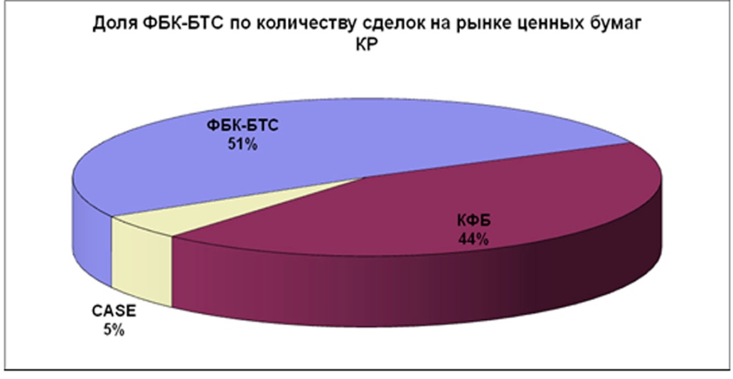

Доля Фондовой биржи Кыргызстана - БТС по количеству сделок на рынке ценных бумаг Кыргызской Республики за 2010 год.

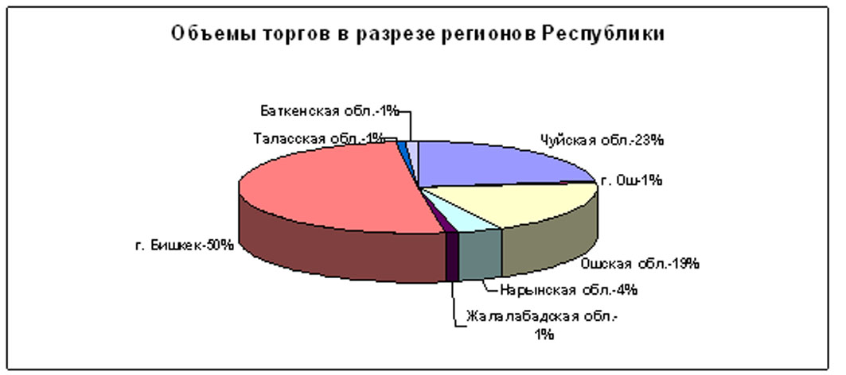

Рис. Данные об объемах сделок зарегистрированных на Фондовой бирже за 12 месяцев 2010г. в разрезе регионов Республики.

Заключение

На первичном рынке Кыргызстана сложилась такая ситуация, что эмиссии каждый год выпускают в основном эмитенты финансового сектора экономики (банки, страховые компании). Из этого следует, что предприятия реального сектора экономики пока еще слабо используют возможность привлечь финансовые средства через фондовый рынок.

Апрельские события в Бишкеке и июньские события на юге Кыргызстана очень серьезно повлияли на состояние рынка ценных бумаг Республики. В связи с тем, что Государственная служба регулирования и надзора за финансовым рынком заблокировала проведение сделок с ценными бумагами, больше месяца на рынке ценных бумаг не проводилось сделок вообще. Наблюдалось резкое увеличение предложения продажи акций таких компаний как ОАО «Кыргызтелеком», ОАО «Международный аэропорт «Манас», энергокомпаний.

В настоящее время практически все существующие в Кыргызской Республике предприятия испытывают нехватку финансовых ресурсов и сталкиваются с трудностями при получении банковских кредитов. В связи с этим весьма перспективными могут оказаться возможности отечественного фондового рынка, в частности выпуск облигационных займов. Использование долговых ценных бумаг имеет то преимущество, что позволяет напрямую выйти на инвесторов, минуя финансово-кредитные учреждения, нередко искажающие состояние рынка капиталов, и привлечь финансовые ресурсы на более дешевой и долгосрочной основе.

Список литературы

1. ЗАКОН КЫРГЫЗСКОЙ РЕСПУБЛИКИ О рынке ценных бумаг(В редакции Закона КР от 27 января 2006 года N 18)
2. Годовой статистический отчет биржи за 2010 год.
3. Постановление Госкомиссии КР по ценным бумагам от 9 января 2002 года N 2 "Об утверждении Положения о профессиональной деятельности брокеров и дилеров на рынке ценных бумаг Кыргызской Республики"
4. Постановление Нацкомиссии по ценным бумагам от 30 декабря 1998 года N 63 "Об утверждении Положения о клиринговой деятельности на рынке ценных бумаг в Кыргызской Республике"
5. Постановление Госкомиссии КР по ценным бумагам от 2 июля 2001 года N 31 "Об утверждении Положения о профессиональной деятельности инвестиционных консультантов на рынке ценных бумаг КР
6. Годовой статистический отчет биржи за 2010 год. www.bts.kg